**Persahabatan 8 tahun dengan sang HJS, Sang Tokoh Inspirasi Pagi.**

Assalamualaikum wr.wb

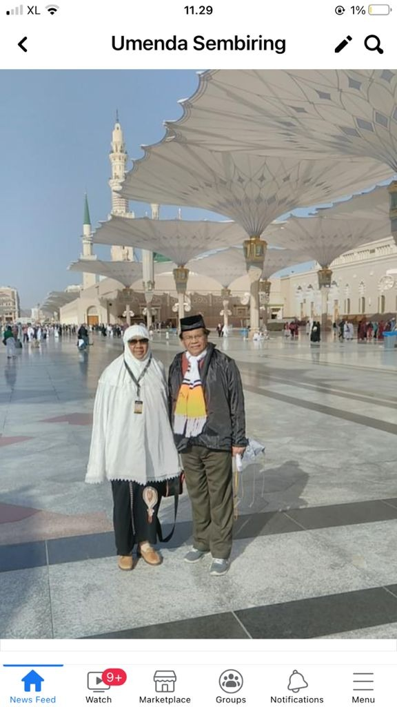Ustad Dr. Haji Jazuli Suryadi dikenal sebagai Kepala Dewan Kemakmuran Mesjid Manarul Amal” Universitas Mercu Buana. Selanjutnya di tahun 2018 kami melakukan umroh bersama melalui salah satu Agen Perjalanan umroh dan haji dimana beliau adalah pimpinan rombongan. Sejak itu silaturahmi kami melalui inspirasi pagi.

Selanjutnya di masa pandemik, kami mengembangkan produk inovatif getfit P3K 1002 penyakit khususnya penangkal Covid-19 sedini mungkin sebagai rasa tanggung jawab atas Nikmat Allah atas kesehatan, rejeki dan kepakaran. Sejak itu pula inspirasi pagi menyertai brosur dan diberi judul “Renungan Sang Musafir getfit.my.id” setiap hari. Semasa Pandemik tulisan beliau kerap disitasi menanggapi beberapa isu atau juga menyelipkan promosi produk inovatif getfit.my .id dan kadang diupload ke get.fit.my. id .

Silaturahmi itu berkembang dan beliau diundang menyampaikan tausiahnya di acara Webinar Mengenang Ayahanda Mulai Sebayang dengan tulisan Manajemen Kehidupan. Ulasan dan kenangan dari Webinar itu dibukukan dengan Buku yang berjudul Misteri Kehidupan: Kekuatan Doa, Impian dan Syukur, Mengenang ALLAH YARHAM AYAHANDA MULAI SEBAYANG - DARI LUHAK HINGGA WALIKOTA BINJAI: Buku itu berisi perjalanan wujud kekuatan DOA seorang kakek terhadap cucunya.

Di buku ini sesuai dengan proses perjalanan penerbitan buku tersebut berbagai isu berkembang dimana inspirasi pagi dan tulisan beliau memperkaya buku tersebut antara lain Peran Ayah dan Misteri Hari Arafah.

Penerbitan buku yang berjudul “Perancangan Produk Berbasis Anti Oksidan“ yang merupakan rangkuman aktivitas selama masa pandemik yang dalam renungan kami adalah wujud impian Ayahanda kepada penulis agar bermanfaat untuk sesama, karena engkau akan diingat bila ketika ada wewenang, rejeki dan kepakaran dimanfaatkan untuk sesama. Beliau disini memberi kontribusi tulisan yang berjudul “LEBAH“, Kisah Nabi Musa sekaligus peluncuran paket hibah 1000 get fit. Dalam kurun waktu dua tahun, beliau telah menguji produk get fit baik ketika umroh dan juga sehari-hari.

Ceramah dan silaturahmi pada peluncuran paket hibah umroh terbetik ide dan saran agar sebaiknya inspirasi pagi dibukukan. Komunikasipun hampir setiap hari berbalas inspirasi dan pantun gayung bersambut. Insya Allah maka lahirlah ide buku yang berjudul “HJS-SANG INSPIRATOR” Apakah ini buku seri ketiga dari “BUKU MISTERI KEHIDUPAN: KEKUAYAN DOA, IMPIAN DAN SYUKUR“ Kenapa timbul keinginan itu?

Di ceramah beliau dengan tema “Psikologi Kematian“ disampaikan bahwa lakukanlah sesuatu yang menyenangkan menjelang kematian. Apapun bentuknya entah perbanyak zikir, perbanyak sholawat atau sholat silakan, perbanyak sedekah dan amal jariah, juga silakan. Lakukan dengan senang hati dan tidak perlu membandingkan dengan lain. Ya, salah satu diantara yang ingin dilakukan penulis di ujung kehidupan yaitu menuliskan apa yang telah dilakukan selama ini.

Buku inspirasi dan tulisan beliau diramu sedemikan rupa sehingga tersusun benang merah HIJRAH 2 GENERASI RABBANI. Boleh saja dan sependapat bahwa Allah memberi skenario buku ini wujud rasa syukur kepada Allah atas nikmat nya yang diberikan berupa kesehatan, rejeki, kepakaran dan iman dengan mengenalkan penulis kepada orang orang yang sholeh. Mengapa benang merah itu terangkum sedemikian rupa?

Judulnya “Inspirasi Pagi” tentu bermaksud memberi inspirasi saja. Lalu, bagaimana aksinya atau apa yang dilakukan oleh yang membaca inspirasi pagi? Hal ini membuat penulis teringat QS Surat Al Baqarah ayat 43- 44 yang terjemahannya berbunyi “Dan laksanakanlah shalat, tunaikanlah zakat, dan ruku beserta yang rukuk. Mengapa kamu menyuruh orang lain (mengerjakan kebajikan) sedangkan kamu melupakan dirimu, padahal kamu membaca kitab ? Tidakkah kamu mengerti?”

Apa artinya? Apakah ada aktivitas yang beliau lakukan? Penulis sebagai Pembelajar disarankan oleh sahabat Eyang Tatung agar belajar menerapkan petuah ulama bahwa yang paling utama bagi para Pembelajar (*die Lernenden, die Wissensüchtiger*) yang berbunyi: “*Al-Akhlaq qabla Al-'Ilmu, Al-'Ilmu qabla Al-'Amal* (Etika sebelum [mendahului] Ilmu, Ilmu sebelum [mendahului] Amal.”

Terakhir teringat surat Asy-Syarh yang menyampaikan “Bukankah Kami telah melapangkan dadamu dan Kami pun telah menurunkan bebanmu dari mu yang memberatkan punggungmu dan Kami tinggikan sebutan bagimu. Maka sesungguhnya bersama kesulitan ada kemudahan, sesungguhnya bersama kesulitan ada kemudahan. Maka apabila engkau telah selesai (dari sesuatu urusan) tetaplah bekerja keras (untuk urusan yang lain) dan hanya kepada Allah engkau berharap.” Dalam QS. 3:159 yang mengajarkan "*problem-solving Principles*" dan jelas diisyaratkan bahwa Tawakkal (langkah ke 7) dilakukan sesudah Ikhtiar (langkah 1-6)- (ET)

Penulis adalah pendidik yang hampir 20 tahun terakhir diminta mengembangkan kurikulum dan silabus proses belajar dan mengajar merujuk kepada *outcome based education* (pendidikan berdasarkan luaran). Rujukan itu diantara “*bloom taxonomi*“ yang dapat digambarkan sebagai seperti dibawah ini:

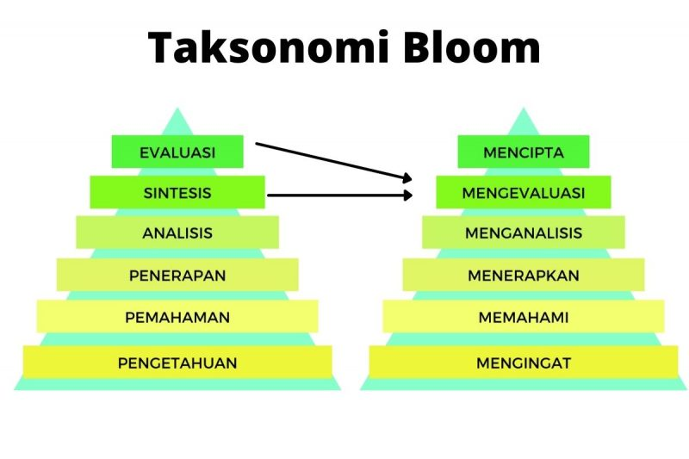

Disamping itu Penulis dalam kurun waktu 15 tahun terakhir mengajarkan mata kuliah: “Perancangan Produk“ yang merupakan lanjutan dari mata kuliah “Kreativitas dan Inovasi.“ Inspirasi Pagi, kata-kata mutiara, *quote of the day*, dan sebagainya hanya awal dari suatu perjalanan panjang sehingga manfaatnya dirasakan oleh diri sendiri atau sesama. Penulis sebagai Perancang Produk menyadari bahwa inspirasi hanya awal dari perjalanan panjang dari Pengembangan Produk terlebih lebih hingga sampai ke Pengguna terlebih yang menyangkut kehidupan manusia agar bermanfaat dunia untuk bekal ke ahirat.

Artinya Inspirasi Pagi perlu ditambah dengan Eksekusi, Penilaian yang terus menerus dan Pendekatan baru. Proses membaca/belajar/berdoa, berfikir, dan melakukan/berbuat, menulis/berbagi/mengajar, dan kemudian mensyukuri/berbagi maka timbullah gimik *5M in 1* (Membaca, Melakukan, Mengajar, Menulis dan Mensyukuri) dan *5B in 1* (Berdoa, Berfikir, Berbuat, Berbagi dan Bersyukur) yang diharapkan mampu melahirkan generasi Rabbani yang menghadirkan ALLAH dalam kehidupan.

Namun, HJS telah menginspirasi Penulis dengan karya nyata. Oleh karena itu, buku diterbitkan untuk memuliakan Guru dan Sahabat HJS – SANG INSPIRATOR dan berbagi kepada sesama dan sebagai amal jariah ke sang tokoh dan penulis. Untuk memudahkan pemahaman pembaca maka buku ini dimulai dari Motivasi – Membaca – Berdoa kemudian Melakukan/Berfikir/Berbuat diteruskan dengan Menyimpulkan/Berbagi dan terakhir Mensyukuri dan Bersyukur dengan melakukan aktivitas berikutnya. Tentu tak lupa mendedikasikan kepada generasi penerus sebagai impian dan doa

Hijrah artinya perubahan dan itu disampaikan dalam bab Menyimpulkan. “*So what*? Generasi Rabbani”. Perubahan yang mengharapkan lahirnya generasi penerus Rabbani. Tantangan dan contoh ditampilkan pula.

Motivasi-Membaca, Berdoa-Berfikir berisi antara lain hari-hari amal shalih, Tidak diterima lagi alasan bila usia sudah melebihi 60-70 tahun, persiapkan bekal terbaikmu, Hidup ini mengajariku percikan hikmah, Kumpulan Inpirasi pagi Melakukan dan Berbuat mengandung testimoni pembaca inspirasi pagi, karya seseorang yang terinpirasi dari inspirasi pagi dan GILA OM (Gali Informasi Langsung Aksi Orang Mulia) karya kami yang merupakan hasil/luaran dari inspirasi pagi yang dirangkum dalam 2 buku yang berjudul “Misteri Kehidupan: Kekuatan Doa, impian, dan Syukur” dan “Perancangan Produk berbasis anti oksidan”

Mengamati merupakan rangkuman “Matematik atau Sikap, Negara Maju dan Kita dan Memaknai Waktu” Menyimpulkan menampilkan beberapa profil dan tantangan yang akan menutupnya dengan hijrah ke generasi Rabbani.

Di bab akhir ditampilkan usaha yang telah dilakukan dan akan dilakukan oleh Penulis atas bimbingan terus dari Sang Inspirator. Pengembangan *standar of operation* (SOP) yang dirancang di Sekolah Pemimpin Masa depan Kreativitas Inovasi Anak Milenial Indonesia Ke Orang Mulia (SPM- CIAMIK!! OM) dengan Pendekatan GILA OM!! (Gali Informasi Langsung Aksi Orang Mulia) yang diluncurkan pada tanggal 17 Augustus 2022.

Buku ini, edisi perdana yang memuat aktivitas yang dilakukan oleh Penulis dan sumbangsih pemikiran dari tokoh dan sahabat maka diharapkan di edisi berikutnya edisi yang memuat kisah orang yang terinspirasi oleh “HJS – Sang Inspirator” . Doa dan harapan menebar kebaikan yang dilakukan sesama akan menebar keberkahan.

1 Muharram 1444 dimana buku ini disunting akhir memberi impian, doa dan ikhtiar kepada diri sendiri dan generasi penerus bisa menjadi generasi penerus yang melihat wajah Allah di wajah mereka yang dimuliakan seperti komunikasi Nabi Musa dengan ALLAH.

Bayak, Nek Ribu, dan Nek Tigan telah berbuat sesuatu sesuai dengan kemampuannya. Doa kami semoga generasi penerus lebih baik dari generasi terdahulu. Khusus kepada cucu alangkah bahagianya Bayak dan Biring bila semasa kanak-kanak sudah Hafiz Al-Quran, remaja memperoleh keterampilan, dewasa memperoleh kognitif, dan kemudian bermanfaat untuk sesama. Renungan untuk putra dan menantu beri doa yang baik kepada keturunan kelian/cucu dan cicit.

Bayak ingin mendongeng kisah ‘Lebah’ seperti yang tertulis di buku ”Perancangan Produk Berbasis Antioksidan”. Intinya sebaik-baiknya manusia adalah yang paling bermanfaat bagi sesama sebagai bagian iman dan taqwa. Dongeng tidak saja ke cucu biologis, tetapi ikhtiar cucu ideologis (antara lain rumah berlajar Tualah Sirulo dan masyarakat umum).

Selaku masyarakat Karo mengenali baik sanad, asal-usul, dan sangkep nggeluh yang disampaikan adinda Jeffri Sebayang di acara perdana *Jambur Sebayang’s School for Future Leaders* di hari kelahiran ayahanda 24 Juni 2022 yang lalu dan kini melalui Ikatan Alumni Mahasiswa Karo Universitas Sumatera Utara.

Siapa tau pengalaman dan mimpi membantu membangun impian, doa dan iktiar (MIDI) ke generasi pelaku Indonesia 2045.

Buku ini didedikasikan kepada generasi penerus.

*Wabillahi taufik wal hidayah wassalamualaikum warahmatullahi wabarakatuh*